Klasse 8c Chemiearbeit Nr. 1 - A 06.12.2021
Name | Punkte  /25 | Note | mdl. Zwischennote

Aufgabe 1 (7 P)
Du hast zwei Feststoffe, die du anhand ihrer Stoffeigenschaften voneinander unterscheiden sollst.
a. Nenne drei messbare Stoffeigenschaften und die entsprechenden Hilfsmittel und Messgeräte, mit deren Hilfe du diese Stoffe unterscheiden kannst.
b. Nenne drei gemeinsame Stoffeigenschaften von Salzen (salzartigen Stoffen).
Aufgabe 2 (4 P)
Nenne 4 Merkmale des Stoffteilchenmodells.
Aufgabe 3 (3 P)
Prüfe, ob die folgenden Aussagen sinnvoll sind.
Formuliere die Sätze so um, dass sie richtig sind. Begründe deine Meinung.
a. Die Stoffteilchen sind geschmolzen.
b. Zwischen den Stoffteilchen ist Luft.
Aufgabe 4 (4 P)
- Ein Feststoff soll in einer Flüssigkeit gelöst werden. Beschreibe den Vorgang des Lösens auf der Stoffebene.
- Zeichne den vollständig aufgelösten Stoff im Teilchenmodell in das leere Kästchen ein. Ergänze die Legende.
Achte auf Sauberkeit und Eindeutigkeit!

Legende:

Bitte wenden

Aufgabe 5 (3 P)
Erläutere mithilfe des Teilchenmodells, warum sich Gase leicht zusammendrücken lassen, Flüssigkeiten und Feststoffe aber nicht.

Aufgabe 6 (4 P)
Du möchtest 60 g des Stoffes A vollständig in 100 g Wasser lösen. Das Wasser aus dem Wasserhahn hat eine Temperatur von etwa 20°C.
- Erläutere anhand der Abb. 1, welche Schwierigkeiten bei deinem Vorhaben auftreten.
- Was kannst du tun, um dein Vorhaben umzusetzen? Begründe deine Vorgehensweise mit der Abb. 1.
Abb. 1: Löslichkeitskurven

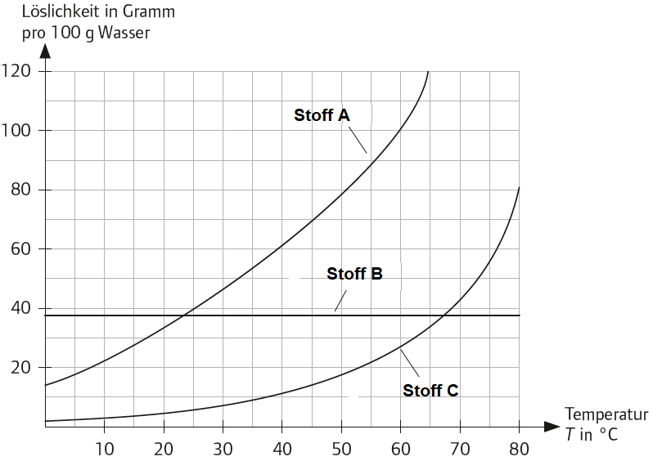



Viel Erfolg!

Klasse 8c Chemiearbeit Nr. 1 - B 06.12.2021
Name | Punkte  /25 | Note | mdl. Zwischennote

Aufgabe 1 (7 P)
Du hast zwei Flüssigkeiten, die du anhand ihrer Stoffeigenschaften voneinander unterscheiden sollst.
a. Nenne drei messbare Stoffeigenschaften und die entsprechenden Hilfsmittel und Messgeräte, mit deren Hilfe du diese Stoffe unterscheiden kannst.
b. Nenne drei gemeinsame Stoffeigenschaften von Metallen.
Aufgabe 2 (4 P)
Nenne 4 Merkmale des Stoffteilchenmodells.
Aufgabe 3 (3 P)
Prüfe, ob die folgenden Aussagen sinnvoll sind.
Formuliere die Sätze so um, dass sie richtig sind. Begründe deine Meinung.
a. Die Stoffteilchen sind geschmolzen.
b. Zwischen den Stoffteilchen ist Luft.
Aufgabe 4 (4 P)
- Beschreibe den Vorgang des Kristallisierens auf der Stoffebene.
- Zeichne den Vorgang des Kristallisierens im Teilchenmodell in das leere Kästchen ein. Ergänze die Legende.
Achte auf Sauberkeit und Eindeutigkeit!

Legende:

Bitte wenden

Aufgabe 5 (3 P)
Erläutere mithilfe des Teilchenmodells, warum sich Gase leicht zusammendrücken lassen, Flüssigkeiten und Feststoffe aber nicht.

Aufgabe 6 (4 P)
Du möchtest 20 g des Stoffes C vollständig in 100 g Wasser lösen. Das Wasser aus dem Wasserhahn hat eine Temperatur von etwa 20°C.
- Erläutere anhand der Abb. 1, welche Schwierigkeiten bei deinem Vorhaben auftreten.
- Was kannst du tun, um dein Vorhaben umzusetzen? Begründe deine Vorgehensweise mit der Abb. 1.
Abb. 1: Löslichkeitskurven

Viel Erfolg!
Erwartungshorizont
Aufgabe 1 (7 VP)
a. Löslichkeit Wasser, Becherglas, Rührstab, Waage
Magnetisierbarkeit Magnet
Wärmeleitfähigkeit heißes Wasser, kaltes Wasser
Siede-/Schmelztemp. Thermometer, Gasbrenner
Elektr. Leitfähigkeit Leitfähigkeitsmesser
pH-Wert Indikator
Dichte Waage, Messzylinder (4 P; 3 + 1 f. Geräte)

b. Salze: hohe Schmelz- und Siedepunkte, fest, leiten Strom in Lösung aber nicht im festen Zustand
Metalle: hohe Schmelz- und Siedepunkte, hohe Dichte, fest, leiten Strom und Wärme, metall. Glanz, duktil (3 VP)

Aufgabe 2 (4 VP)
- (Alle Stoffe bestehen aus kleinsten Teilchen)
- alle Teilchen eines Reinstoffes haben die gleiche Masse und Größe
- die Teilchen sind in ständiger Bewegung
- zwischen den Teilchen herrschen Anziehungskräfte

Aufgabe 3 (3 VP)
a. Der Stoff ist geschmolzen: Stoffebene, da die Teilchen unveränderlich sind; oder
Die kleinsten Teilchen bewegen sich ungeordnet und berühren sich aber noch: Teilchenebene (1,5P)
b. Zwischen den Stoffteilchen ist nichts, denn Luft besteht auch aus Stoffteilchen. (1,5 P)

Aufgabe 4 (4 VP)
Der Stoff ist nicht mehr sichtbar, die Flüssigkeit/Lösung ist klar (2)
Teilchenmodell: 2 unterschiedliche Teilchen, Feststoffteilchen isoliert zwischen Wasserteilchen. (2)

Aufgabe 5 (3 VP)
Die Stoffteilchen der Gase haben einen großen Abstand voneinander. Wird das Volumen verkleinert, so können sie weiter zusammenrücken. Bei Feststoffen und Flüssigkeiten berühren sich die Teilchen, der Abstand zwischen ihnen lässt sich deshalb nicht mehr verkleinern.

Aufgabe 6 (4 VP)
- Die gewünschte Masse des Stoffes lässt sich nicht vollständig auflösen, da sich bei 20°C Wassertemperatur nur 35 g Stoff A / 5 g Stoff C lösen lassen. Es wird sich ein Bodensatz bilden. (2P)
- Man muss das Wasser erhitzen auf mind. 40°C für Stoff A / 53°C für Stoff C. Ablesen aus dem Löslichkeitsdiagramm. (2 P).

